Docker 存储

掌握目录挂载，数据卷，让容器数据不丢失，这里的重点在于容器本身类似于一个小的虚拟机，修改很不方便，同时如果容器被删，那么其中储存的数据也会丢失

可以通过以下命令强制移除目前运行的所有容器

图16



**打印所有容器id**

**图17**

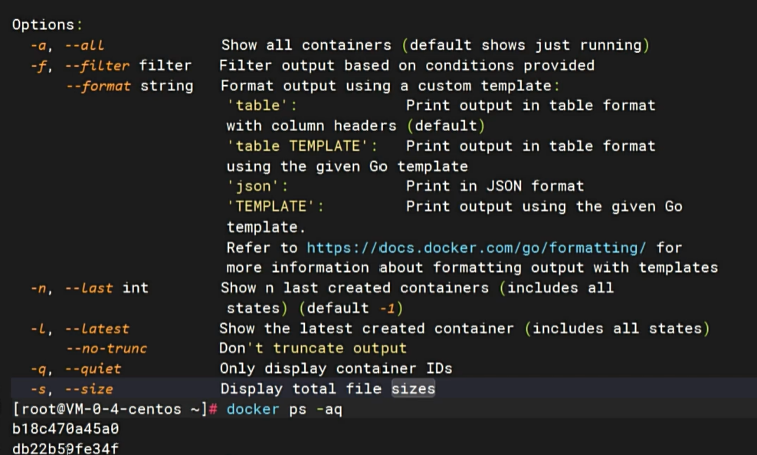

使用目录挂载解决数据丢失问题：添加 -v 语句，将本机地址指向容器内部地址，如果本机目录不存在则会自动创建，即便容器被删除，外部文件夹仍然存在，此时再次使用以下启动语句，会发现之前修改的内容没有变化

图18

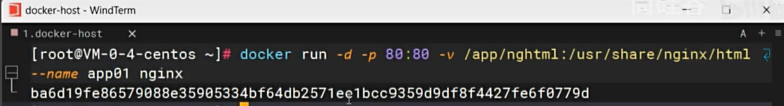

反之亦然，在容器内部修改，再通过外部进入，依然会发现内容保持一致。以下命令展示进入内部修改容器再退出

图19

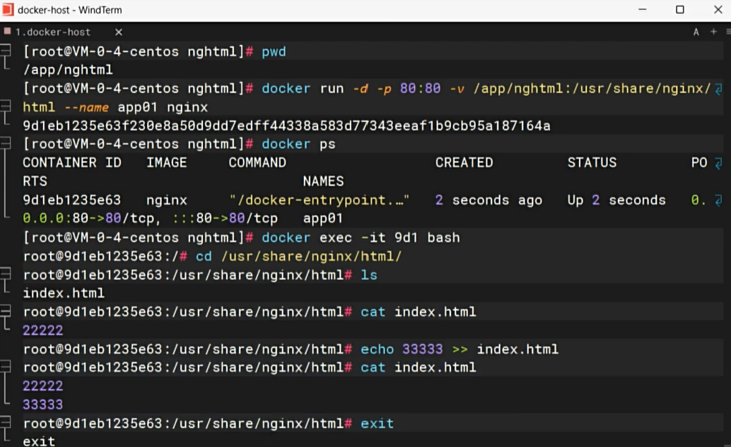

回到主机容器再启动，修改作数

图20

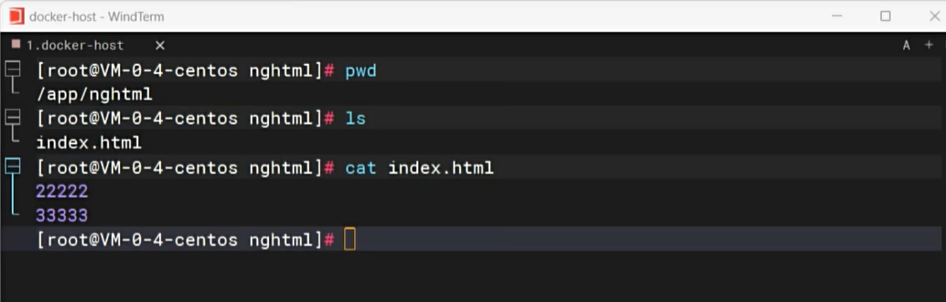

卷映射保证主机文件映射成功后不为空，直接拥有容器镜像内的所有文件，在容器初次启动时和内部容器内容保持一致，此处配置 ngconf 为卷名

图21

图22



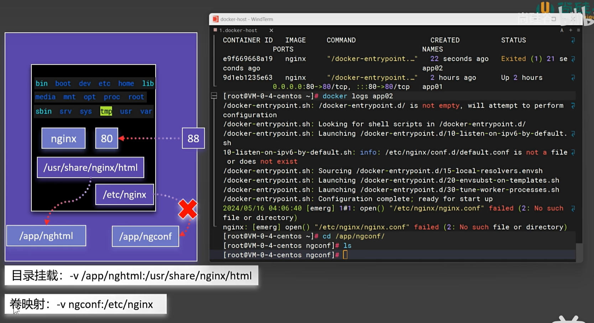

docker 统一将配置文件放在了这个位置，从外部主机可以访问

图23

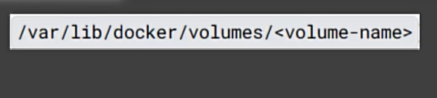

进入该位置找到了我们的卷ngconf，所进入ngconf，所有配置文件都在名为data的文件夹里

图24

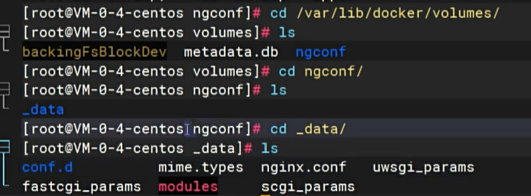

卷也可以被手动创建和查看，通过以下命令，即便容器被删除，卷会被保留，下次通过同个卷启动的话之前的修改会保留

图25

